Щётка – смётка.
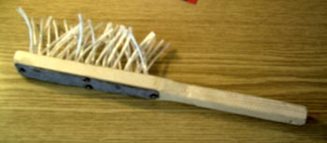

Фото 1.

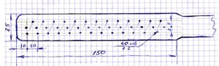
Чертёж 1.

ТЕХНОЛОГИЧЕСКАЯ КАРТА

- Брусок размером 25 х 20 х 300 построгать.
- С одной стороны разметить согласно чертежа 1 40 отверстий.
- Просверлить аккуратно 40 отверстий ǿ 2 мм.
- Нарезать 20 кусков капронового шпагата L = 150 мм.
- Вставить куски шпагата в отверстия. Добиться, что бы все они были выровнены.
- Закрепить 4-я шурупами крышку, удерживающую шпагат.
- Разметить и построгать ручку.
- Зачистить наждачной бумагой всё.

